**祝:黑靓仔**

**开业大吉，财源广进**

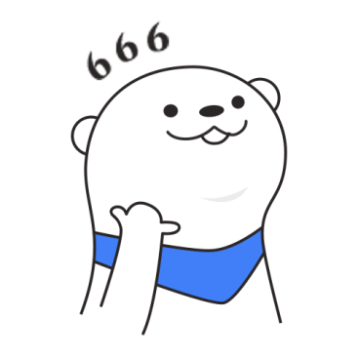**才画服饰 恭贺**